**МЕЖДИНЕН ДОКЛАД ЗА ДЕЙНОСТТА НА „РИЪЛ БУЛЛЕНД” АД**

**ЗА ПЕРИОДА 01.01.2024 Г. - 31.12.2024 Г.**

"Риъл Булленд" АД е акционерно дружество, учредено по реда на чл. 163 от Търговския закон на 07.02.2013 г., вписано в Търговския регистър при Агенция по вписванията с ЕИК 202442058. Дружеството е публично по смисъла на чл.110 от ЗППЦК и е вписано в регистъра на КФН с Решение № 650-ПД от 15.08.2013 г.

Седалище и адрес на управление - Република България - гр. София - 1164, район Триадица, ул. Алабин № 36, ет.4

Правна форма - Акционерно дружество

Законодателство, според което емитентът упражнява дейността си – българско

Държава на регистрация – Република България

Телефон – +359 88 8906450

Електронен адрес (e-mail) – office@realbulland.eu

Електронна страница в Интернет (web-site) - http://www.realbulland.eu

Дружеството има едностепенна система на управление и се управлява от съвет на директорите.

Дружеството се представлява от Валентин Георгиев Стоилов - изпълнителен директор

Към 31 декември 2024 г. и 31 декември 2023 г. членовете на съвета на директорите са както

следва:

• Валентин Георгиев Стоилов;

• Пеци Дечев Пецев;

• Михаела Бориславова Михова;

Дружеството има регистриран акционерен капитал в размер на 8 050 613 лева (2023 г. : 8 050 613 лева), разпределен в 8 050 613 (2023 г.: 8 050 613) обикновени, безналични, поименни акции с право на един глас в общото събрание на акционерите и с номинална стойност 1 лев всяка една.

През отчетния период бяха представени в КФН, БФБ и на обществеността междинен финансов отчет за 4-то тримесечие 2023 г. , междинен финансов отчет за 1-во тримесечие 2024 г. , , междинен финансов отчет за 2-ро тримесечие 2024 г., междинен финансов отчет за 3-то тримесечие 2024 г.съгласно изискванията на чл.100о от ЗППЦК/ДВ,бр.42 от 2016 г./ , както и годишният финансов отчет за 2023 г. заверен от регистриран одитор.

На 16.05.2024 г. беше проведено Годишното Общо събрание на акционерите

**Инвестиционна стратегия и цели на дружеството:**

- дългосрочно инвестиране на набраните средства в земеделска земя, която се използва за земеделско производство;

- окрупняване на придобитите земеделски имоти с цел повишаване на тяхната стойност и атрактивност;

**-** отдаване на придобитите земеделски имоти под аренда или наем на големи земеделски производители;

**-** активно управление на придобитите земеделски имоти, изразяващо се в избиране на подходящ момент за тяхната продажба или замяна;

- създаване на диференциран портфейл от земеделски имоти в различни региони на страната и от различен тип;

**-** придобиване в отделни случаи и на други недвижими имоти, свързани със земеделското производство;

- придобиваване и на недвижими имоти, несвързани със земеделското производство (включително, но не само, жилищни имоти, офиси, магазини и парцели) с цел отдаването им по под наем, лизинг или продажбата им;

- строителство на сгради върху придобити имоти с цел дългосрочно отдаване под наем или продажба, включително чрез лизинг.

**1. ПРЕГЛЕД НА ДЕЙНОСТТА**

През отчетния период военниите конфликти в Украйна и Израел оказаха значително въздействие върху световната икономика по различни начини, свързани главно с цените на енергийните ресурси, , което оказва влияние и на основните суровини за селското стопанство - торове, горива, семена.

Тези събития и в частност инфлацията, определяща и актуалните цени на поземлените имоти през отчетния период, оказаха също негативно влияние върху инвестиционната му дейност, доколкото през текущата година имаше значително покачване на цените на земеделските имоти.

Независимо от това, в резултат на увеличаване относителния дял на земеделски земи в общия портфейл на инвестиционните имоти, както и активното управление на имотите, пазарната стойност на земеделските земи към 30.09.2024г. е в размер на 8 992 хил. лв.

1. **Инвестиционна дейност през 01.01.2024г – 31.12.2024г. покупки и продажби на недвижими имоти.**

**Придобити инвестиционни имоти земеделски земи през периода 01.01.2024г. - 31.12.2024г. :**

През месец януари Дружеството е придобило земеделски земи в землището на **с.** **Новоселец** в **общ. Нова Загора, обл.Сливен** – **6,653 дка,** и землището на **с. Денница–** **97,001 дка, общ. Болярово, обл. Ямбол**, за обща покупна стойност в размер на **238 хил. лв.**

През месец май Дружеството е придобило земеделски земи в общ. Болярово, обл.Ямбол в землищата на селата:

**с.** **Воден**– **22,996 дка, с. Голямо Крушево –** **75,696 дка,** **с.Малко Шарково – 3 дка ,с. Попово** – **44,295 дка** за обща покупна стойност в размер на **321 хил. лв.**

През месец юни Дружеството е придобило земеделски земи в общ. Болярово, и общ.Елхово обл.Ямбол в землищата на селата:

- общ. Болярово, **с.** **Воден**– **53,996 дка, с.** **Ружица – 44,149 дка, с.** **Денница – 17,932 дка, с.** **Голямо Крушево – 12,308 дка, с.Попово – 30,626 дка** за обща покупна стойност в размер на **339 хил. лв.**

- общ.Елхово, **с.** **Борисово – 79, 910 дка, с.** **Жребино – 41, 997 дка** за обща покупна стойност в размер на **282 хил. лв.**

През месец юли Дружеството е придобило земеделски земи в обл. Сливен, общ. Нова Загора в землището на **с. Новоселец – 11, 086 дка** за обща покупна стойност в размер на **21 хил. лв.**

През месец декември Дружеството е придобило земеделски земи в **обл. Плевен, общ. Плевен** в землището на **с. Търнене** **– 1056, 243 дка** за обща покупна стойност в размер на **2 949 хил. лв.**

Балансовата стойност на инвестиционните имоти притежавани от Дружеството към 31.12.2024г. е в размер на **12 314 хил. лв.** разпределени както следва:

* инвестиционни имоти – земеделски земи **5 333 дка – 11 666 хил. лв.**
* земеделска земя с начин на трайно ползване Стопански двор, ведно с дърводелска работилница и ярмомелка **с площ 278 кв. м. - 52 хил. лв.**
* Магазин находящ се в к.к. Златни пясъци, гр. Варна, общ. Варна, обл. Варненска **с площ 50,66 кв. м. – 537 хил. лв.**
* етаж от къща със застроена **площ 80 кв.м.,** находяща се в с.Кранево, общ.Балчик, обл. Добрич **– 59 хил. лв.**

|  |  |  |
| --- | --- | --- |
| **Средна площ на имот** | **9.09** | **дка** |
| **Усреднена категория на земите** | **5** | **(1-10) к** |
| **Средна цена на покупка** | **1 685** | **лв/дка** |
| **Средна крайна цена ( вкл. разходите )** | **1 747** | **лв/дка** |
| **Средна балансова цена ( след преоценка)** | **2 187** | **лв/дка** |

Справедливата стойност на инвестиционните имоти – земеделски земи, е формирана на база средно претеглена стойност от направените оценки на земите от лицензирани независими оценители чрез метод на сравнителните продажби и чрез метод на поземлената рента.

**Разпределение на секюритизираните от „Риъл Булленд” АД**

**земеделски земи по категории към 31.12.2024 г.**

**Разпределение на секюритизираните от „Риъл Булленд” АД**

**земеделски земи по категории към 31.12.2023 г.**

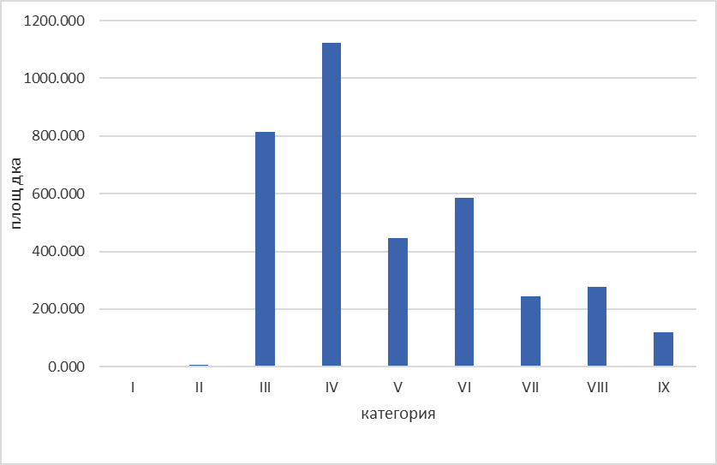

**Разпределение на секюритизираните от „Риъл Буллленд” АД**

**земеделски земи по общини към 31.12.2024 г.**

**Разпределение на секюритизираните от „Риъл Буллленд” АД**

**земеделски земи по общини към 31.12.2023 г.**

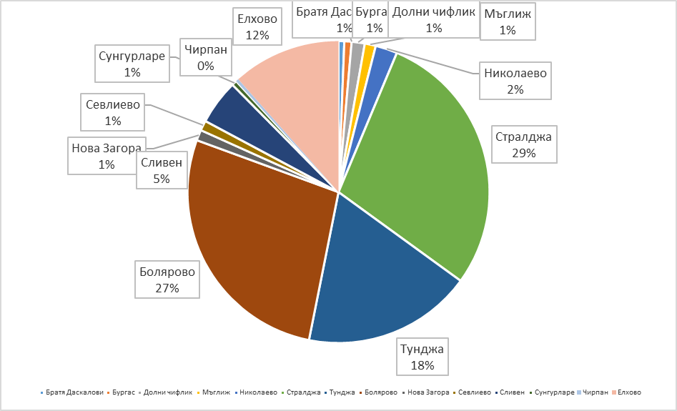

**3. Промени в капитала на дружеството**

С решение № 606 - Е от 06.06.2023 г. на Комисия за финансов надзор е потвърден Проспект за публично предлагане чрез издаване на нови 6 020 362 броя обикновени, поименни, безналични свободнопрехвърляеми акции.

Увеличението на капитала е вписано на 08.12.2023 г. в Търговския регистър към Агенция по вписванията от 6,020,362 лева  на 8,050,613 лева. разпределени в 8,050,613 броя акции. Вписан е и променен Устав, актуализиран с новия размер на капитала,. Акциите са обикновени, безналични, всяка една с право на глас в Oбщото събрание на акционерите, право на дивидент и право на ликвидационен дял, съразмерен на номиналната им стойност

Всички издадени от "Риъл Булленд" АД акции се търгуват на "БФБ-София" АД. Основен пазар BSE, Сегмент акции „Standard” с босов код RBL.

**4. Анализ на икономическото състояние, което представя вярно и честно развитието и резултатите от дейността на дружеството, както и неговото състояние, заедно с описание на основните рискове, пред които е изправено.**

**Приходи, разходи и финансови резултати от дейността към 31.12.2024 година**

Основната част от приходите на дружеството за периода 01.01.2024 г.- 31.12.2024 г. са:

- приходи от наеми инвестиционни имоти – **4 хил. лв.**

- приходите от наеми инвестиционни имоти земеделски земи – **208 хил. лв.**

- печалба от промяна на справедливата стойност на инвестиционни имоти – **373.хил. лв.**

**Общият размер на приходите на дружеството към 31.12.2024 г. е 212 хил. лева.**

**Общият размер на разходите на дружеството към 31.12.2024г. е 208 хил. лева., както следва:**

Разходите за персонала са в размер на **119** **хил. лв;**

* разходи за материали **– 1 хил**.

разходите външни услуги са в размер на **66 хил. лв** , които включват:

- разходите за наем - 20 хил. лв.,

- разходи за оценители недвижими имоти – 6 хил. лв.,

- разходи за такси БФБ, КФН, Централен депозитар.- 7 хил. лв.

- разходи за одит – 7 хил. лв.

- разходи за правни и консултантски услуги – 2 хил. лв.

- разходи свързани с увеличение на капитала – 18 хил. лв.

- други разходи за външни услуги – 6 хил. лв.

други разходи са в размер на **15 хил. лв** , които включват:

-разходи за МДТ – 4 хил. лв.

- разходи за непризнат данъчен кредит – 11 хил. лв.

Финансовите разходи са в размер на **7 хил. лв.**

**АНАЛИЗ НА ИКОНОМИЧЕСКОТО СЪСТОЯНИЕ**

**Структура на приходите и разходите**

|  |  |  |  |  |
| --- | --- | --- | --- | --- |
| **Наименование** | **Отчет 31.12.2024 хил. лв.** | **Дял в %** | **Отчет 31.12.2023 хил. лв.** | **Дял в %** |
| Нетни приходи от продажби | 212 | 100 | 219 | 100 |
| **Приходи общо:** | **212** | **100** | **219** | **100** |

|  |  |  |  |  |
| --- | --- | --- | --- | --- |
| **Наименование** | **Отчет 31.12.2024 хил. лв.** | **Дял в %** | **Отчет**  **31.12 2023**  **хил. лв.** | **Дял в %** |
| Разходи за дейността общо | 201 | 100 | 201 | 100 |
| Финансови разходи | 7 | - | 1 | - |
| **Разходи общо:** | **208** | **100** | **202** | **100** |
| Печалби от промяна на справедливата стойност на инвестиционни имоти | **373** |  | **811** |  |
| **Финансов резултат преди данъци** | **377** |  | **828** |  |
| **Финансов резултат след данъци** | **377** |  | **828** |  |

Финансовият резултат към 31.12.2024 г. е печалба в размер на 377 хил. лв.

**СИСТЕМАТИЗИРАНА ФИНАНСОВА ИНФОРМАЦИЯ**

|  |  |  |
| --- | --- | --- |
| **Показател** | **31.12.2024г.** | **31.12.2023г.** |
| Приходи от дейността (хил. лв.) | 212 | 219 |
| Печалба/загуба от дейността (хил. лв.) | **377** | 828 |
| Нетна печалба/загуба (хил. лв.) | **377** | **828** |
|  |  |  |
| **Показател** | **31.12.2024г.** | **31.12.2023г.** |
| Сума на активите (хил. лв.) | 12 627 | 10 337 |
| Собствен капитал (хил. лв.) | 10 351 | 10 135 |
| Брой акции | 8 050 613 | 8 050 613 |
| Текущи активи (хил. лв.) | 313 | 2 546 |
| Текущи пасиви (хил. лв.) | 276 | 202 |

Общият размер на активите на дружеството към 31.12.2024 г. е 12 627 хил. лв., от които 12 314 хил. лв. е стойността на инвестиционните имоти, паричните средства са в размер на 289 хил. лв., търговски и други вземанията – 24 хил. лв.

Собственият капитал на дружеството към 31.12.2024 г. е в размер на 10 351 хил. лв., от които основният капитал възлиза на 8 051 хил. лв, финансовият резултат от текущия период е печалба в размер на 377 хил. лв, неразпределената печалба в размер на 1 118 хил. лв.

**5. УПРАВЛЕНИЕ НА РИСКА**

Управлението на риска е неделима част от управленската политика на ръководството. Рискът може да се дефинира като несигурността на дадена прогноза да съвпадне с действителността под влиянието на различни фактори.

Рисковете, оказващи влияние са обособени в зависимост от пораждащите ги фактори и възможността рискът да бъде елиминиран, ограничаван или не.

Описание на основните рискове и несигурности, пред които е изправено "Риъл Булленд" АД през следващия финансов период:

**5.1. СИСТЕМАТИЧНИ РИСКОВЕ**

Систематичните рискове са тези, които действат извън емитента и оказват ключово влияние върху дейността и състоянието му. Те са свързани със състоянието на макроикономическата среда, политическата стабилност и процеси, регионалното развитие и др. Основното ограничаване и влиянието на систематичните рискове е събирането и анализирането на текущата информация, както и използването на прогнози от независими източници за състоянието на системата като цяло. Дружеството определя следните систематични рискове:

* политически риск;
* инфлационен риск;
* риск, свързан с промени в данъчните закони.

Политическият риск отразява влиянието на политическите процеси в страната върху стопанския и инвстиционния процес и в частност върху възвращаемостта на инвестициите.

Макроикономическият риск се характеризира чрез основните макроикономически индикатори: брутен вътрешен продукт, валутни курсове, лихвени равнища, инфлация, бюджетен дефицит, безработица и др.

Лихвеният риск е свързан с възможни, евентуални, негативни промени в лихвените нива, установени от финансовите институции на Република България.

**5.2. НЕСИСТЕМАТИЧНИ РИСКОВЕ**

В хода на обичайната си стопанска дейност дружеството е изложено на различни финансови рискове, най-важните от които са: пазарен риск (включващ валутен риск, риск от промяна на справедливата стойност и ценови риск), кредитен риск, ликвиден риск и риск на лихвено-обвързани парични потоци. Текущо финансовите рискове се наблюдават, за да се определят адекватни цени на активите на дружеството, както и да се оценят адекватно пазарните обстоятелства на правените от него инвестиции и формите на поддържане на свободните ликвидни средства, без да се допуска неоправдана концентрация на даден риск.

Пазарен риск

Пазарният риск включва:

* Валутен риск

Валутният риск за дружеството е минимизиран, защото всички негови сделки са деноминирани в български лева.

* Ценови риск
* Дружеството e изложено на риск от промени в пазарните цени на инвестиционни имоти и на цените на самите наеми. Дружеството периодично прави преглед на пазарните цени, по които предлага услугите си, спрямо общите ценови равнища в страната, за да може при необходимост да се извършат плавно и постепенно корекции на тези цени. При отдаването под аренда и наем на имотите се стреми да сключва, както краткосрочни договори за наеми на земеделските земи, така и дългосрочни договори за аренда. Клиентите се проучват внимателно от гледна точка на надеждност при събиране на вземанията.
* Рискове при инвестирането в недвижими имоти - неблагоприятни изменения на пазарните цени.

Намаление на цените на земеделските земи или на придобитите недвижими имоти би се отразило отрицателно върху нетната стойност на активите на дружеството. В такъв случай е възможно, ако акциите на дружеството се търгуват близо до нетната стойност на една акция, цената на акциите да спадне и инвеститорите да претърпят капиталова загуба

* Кредитен риск

При осъществяване на своята дейност дружеството е изложено на кредитен риск, който е свързан с риска някой от контрагентите му да не бъде в състояние да изпълни изцяло и в обичайно предвидените срокове задълженията си към него.

Финансовите активи на дружеството са концентрирани в две групи: парични средства (депозити) и вземания от клиенти.

Паричните средства на дружеството се предоставени в банка, с висока репутация и стабилна ликвидност, което значително ограничава риска.

По отношение на клиентите, политиката на дружеството е да извършва продажбите си при условията на строго лимитирани срокове на плащане. Събираемостта и концентрацията на вземанията се контролират текущо, съгласно установената политика на дружеството и при индикатори за проблем - се прави контакт със съответния клиент за определяне на мерки за лимитиране на риска от загуби.

* Ликвиден риск

Ликвидният риск се изразява в негативната ситуация дружеството да не бъде в състояние да посрещне безусловно всички свои задължения съгласно техния падеж. То провежда консервативна политика по управление на ликвидността, чрез която постоянно поддържа оптимален ликвиден запас парични средства, добра способност на финансиране на стопанската си дейност. Дружеството управлява ликвидността на активите и пасивите си чрез текущ анализ и наблюдение на структурата и динамиката на измененията им, и чрез прогнозиране на бъдещите входящи и изходящи парични потоци и факторите за негативни ефекти върху тях.

В таблицата по-долу е представен анализ на активите и пасивите на „Риъл Булленд“ АД по матуритетни периоди, на база на остатъчния срок от датата на баланса до датата на реализиране на актива или пасива:

|  |  |  |  |  |  |  |  |  |  |  |  |  |
| --- | --- | --- | --- | --- | --- | --- | --- | --- | --- | --- | --- | --- |
| **31 декември 2024г.** |  |  | |  | |  | |  | |  | |  |
| **В хиляди лева** | **До 1 месец** | **1-3 месеца** | **3-12 месеца** | | **1-5 години** | | **Над 5 години** | | **Без мату­ритет** | | **Общо** | |
| **АКТИВИ** |  |  |  | |  | |  | |  | |  | |
| **Машини и съоръжения** |  |  |  | |  | | **-** | |  | | **-** | |
| **Инвестиционни имоти** | **-** | **-** | **-** | | **-** | | **-** | | **12 314** | | **12 314** | |
| **Пари и парични еквиваленти** | **289** | **-** |  | | **-** | | **-** | | **-** | | **289** | |
| **Търговски и други вземания** | | **-** | **24** | | **-** | | **-** | | **-** | | **24** | |
| **ОБЩО АКТИВИ** | **289** | **-** | **24** | | **-** | | **-** | | **12 314** | | **12 627** | |
| **ПАСИВИ** |  |  |  | |  | |  | |  | | |  |
| **Главници и лихви облигационен заем** |  |  | **6** | | **2 000** | |  | |  | | | **2006** |
| **Задължения към доставчици** | **4** | **-** | **-** | | **-** | | **-** | | **-** | | | **4** |
| **Данъчни задължения** | **1** |  |  | |  | |  | |  | | | **1** |
| **Предплатени вземания арендатори** | **-** | **-** | **265** | | **-** | | **-** | | **-** | | | **265** |
| **ОБЩО ПАСИВИ** | **(5)** | **-** | **(271)** | | **-** | | **-** | | **-** | | | **(2 276)** |
| **Нетна разлика** | **284** | **-** | **(247)** | | **(2 000)** | | **-** | | **12 314** | | | **10 351** |

|  |  |  |  |  |  |  |  |  |  |  |  |
| --- | --- | --- | --- | --- | --- | --- | --- | --- | --- | --- | --- |
| **31 декември 2023г.** |  | |  |  |  | |  | |  | |  |
| **В хиляди лева** | **До 1 месец** | | **1-3 месеца** | **3-12 месеца** | **1-5 години** | **Над 5 години** | | **Без мату­ритет** | | **Общо** | |
| **АКТИВИ** |  | |  |  |  |  | |  | |  | |
| **Инвестиционни имоти** | | **-** | **-** | **-** | **-** | **-** | | **7 791** | | **7 791** | |
| **Пари и парични еквиваленти** | | **2 450** | **-** |  | **-** | **-** | | **-** | | **2 450** | |
| **Търговски и други вземания** | | | **-** | **96** | **-** | **-** | | **-** | | **96** | |
| **ОБЩО АКТИВИ** | | **2 450** | **-** | **96** | **-** | **-** | | **7 791** | | | **10 337** |
| **ПАСИВИ** | |  |  |  |  |  | |  | | |  |
| **Задължения към доставчици** | | **3** | **-** | **-** | **-** | **-** | | **-** | | | **3** |
| **Предплатени вземания арендатори** | | **-** | **-** | **199** | **-** | **-** | | **-** | | | **199** |
|  | |  |  |  |  |  | |  | | |  |
| **ОБЩО ПАСИВИ** | | **(3)** | **-** | **(199)** | **-** | **-** | | **-** | | | **(202)** |
| **Нетна разлика** | | **2 447** | **-** | **(103)** | **-** | **-** | | **7 791** | | | **10 135** |

* Риск на лихвоносните парични потоци

Като цяло дружеството няма значителна част лихвоносни активи, с изключение на предоставени инвестиции в краткосрочни банкови депозити. Затова приходите и оперативните парични потоци са в голяма степен независими от промените в пазарните лихвени равнища. Паричните средства (депозити в банки) са с фиксиран лихвен процент, който се запазва непроменен до падежа на съответния депозит. Доколкото депозитите са краткосрочни, рискът от негативни промени в лихвените равнища е лимитиран.

**6. Важни събития, настъпили след изготвяне на доклада за дейността към 31.12.2024 г.**

Не са възникнали коригиращи събития или значителни некоригиращи събития между датата на финансовия отчет и датата на одобрението му за публикуване.

**7. Вероятното бъдещо развитие на дружеството**

При реализацията на инвестиционните си намерения, дружеството ще се придържа към бизнес плана описан в потвърдения проспект за увеличение на капитала. Предвид ниските нива на лихвите по депозитите, дружеството проучва други възможности, съобразени с описаните в проспекта за инвестиране на свободните парични средства.

**8. Действията в областта на научноизследователската и развойната дейност**

Дейността на дружеството не е свързана с дейности в областта на научноизследователската и развойната дейност.

**9. Информацията, изисквана по реда на чл. 187д от Търговския закон:**

**9.1. броят и номиналната стойност на придобитите и прехвърлените през годината собствени акции, частта от капитала, която те представляват, както и цената, по която е станало придобиването или прехвърлянето**

Не са извършвани прехвърляния.

**9.2. основанието за придобиванията, извършени през годината**

Не са правени придобивания.

**9.3. броят и номиналната стойност на притежаваните собствени акции и частта от капитала, която те представляват**

Дружеството не притежава собствени акции.

**10. Наличието на клонове на предприятието**

Дружеството няма клонове.

**11. Използваните от предприятието финансови инструменти**

При осъществяване на своята дейност дружеството е изложено на кредитен риск, който е свързан с риска някой от контрагентите му да не бъде в състояние да изпълни изцяло и в обичайно предвидените срокове задълженията си към него.

Финансовите активи на дружеството са концентрирани в две групи: парични средства (депозити) и вземания от клиенти.

Паричните средства на дружеството се предоставени в банки, с висока репутация и стабилна ликвидност, което значително ограничава риска.

По отношение на клиентите, политиката на дружеството е да извършва продажбите си при условията на строго лимитирани срокове на плащане. Събираемостта и концентрацията на вземанията се контролират текущо, съгласно установената политика на дружеството и при индикатори за проблем - се прави контакт със съответния клиент за определяне на мерки за лимитиране на риска от загуби.

Излагането на Дружеството на кредитен риск е ограничено до размера на балансовата стойност на финансовите активи, признати в края на отчетния период, както е посочено по-долу:

|  |  |  |
| --- | --- | --- |
|  | **31.12.2024** | **31.12.2023** |
|  | **‘000 лв.** | **‘000 лв.** |
| Групи финансови активи – балансови стойности: |  |  |
| Търговски и други вземания | 24 | 96 |
| Пари и парични еквиваленти | 289 | 2 450 |
| **Балансова стойност** | **313** | **2 546** |

При оценяването и управлението на ликвидния риск Дружеството отчита очакваните парични потоци от финансови инструменти, по-специално наличните парични средства и търговски вземания. Съгласно сключените договори всички парични потоци от търговски и други вземания са дължими в срок до един месец.

**София, Изпълнителен директор:________________**

**30.01.2025 г. Валентин Стоилов**